PROJETO QUIZ ARCOR CHALLENGE

Requisitos da disciplina Modelagem de Software e Arquitetura de Sistemas

INTEGRANTES DO PROJETO e RA’S

Daniel Quio - 26028696
Gisele Santos - 26029631
João Souza - 26029757
Murilo Pereira - 26029666

São Paulo
2025

Sumário
1 INTRODUÇÃO 4
1.1 – Processo de desenvolvimento de Software 4
1.2 Apresentação 4
2. DESIGN SPRINT – Ideação e prototipação do desafio 5
2.1 Desafio 5
2.2 Entender Mapear 5
2.2.1 – Entendimento e observação. COMO PODEMOS? 6
2.2.2 – Pesquisa Desk 7
2.3 Ideação – desenho da solução (trilha do usuário) 11
2.4 Prototipagem 14
3.REQUISITOS DE SISTEMA 15
3.1 REQUISITOS FUNCIONAIS DE SOFTWARE 15
3.2 REQUISITOS NÃO FUNCIONAIS DE SOFTWARE 16
4. DIAGRAMAS DE UML 17
4.1 CASOS DE USO 17
1. Diagrama Geral de Casos de Uso (UML) 17
2. Diagrama de Uso 1: UC01 - Jogar Partida (Modo Quiz / Descoberta) 17
4.2 DIAGRAMA DE CLASSE 19
5. Especificação estrutura de uma rotina do sistema 19
5.1 – Apresentar a especificação de acordo com o modelo abaixo 19
5.2 – Apresentar a codificação da rotina 20
6. ARQUITETURA DO SISTEMA 20
6.1. Visão Geral do Sistema 21
6.2. Arquitetura Geral 21
6.3. Componentes Arquiteturais e Camadas 21
6.4. Diagrama da Arquitetura 22
6.5. Organização de Pastas e Módulos 23
6.6. Integrações Externas (se houver) 23
6.7. Ambiente e Implantação 23
8. REFERÊNCIAS BIBLIOGRÁFICAS 24

1 INTRODUÇÃO

1.1 – Processo de desenvolvimento de Software
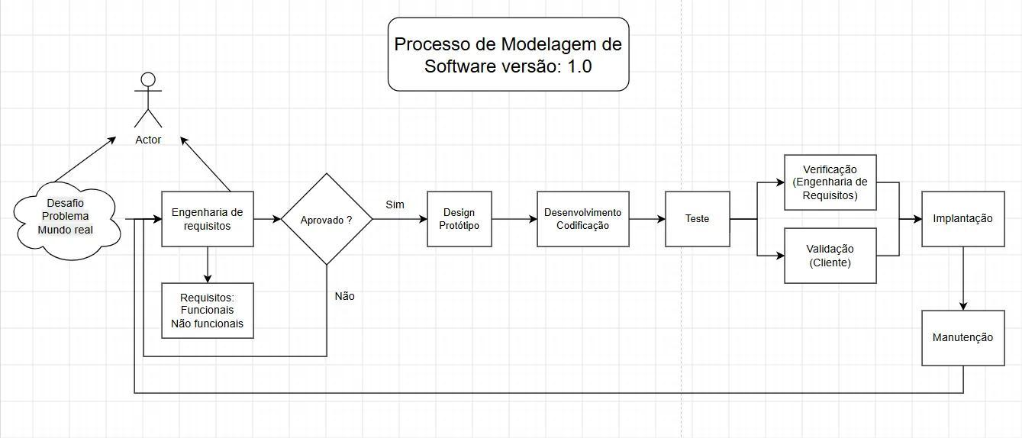
Foto 1 - Processo de modelagem de Softaware 1.0
Imagem 1:Processo de modelagem.

1.2 Apresentação

O Projeto Integrador (PI) da FACAP tem como objetivo desenvolver uma experiência digital interativa voltada aos consumidores da marca Arcor, utilizando a tecnologia e a criatividade como ferramentas para promover entretenimento e engajamento com seus produtos.
Como proposta do projeto, nossa equipe irá desenvolver um jogo interativo baseado nos produtos Block e Tortuguita, buscando aproximar os consumidores da marca por meio de uma experiência divertida, dinâmica e competitiva.
O jogo contará com desafios e perguntas relacionados aos produtos, à marca Arcor e a suas características, utilizando um sistema de pontuação e níveis de dificuldade. Os participantes poderão avançar entre os níveis fácil, médio e difícil, acumulando pontos de acordo com seu desempenho.
A proposta é criar uma experiência que, além de entreter, incentive a interação dos consumidores com a marca Arcor e aumente o interesse pelos produtos Block e Tortuguita, transformando o conhecimento sobre a marca em uma atividade lúdica e envolvente.
Dessa forma, o projeto busca unir tecnologia, criatividade, entretenimento e interação com o consumidor, desenvolvendo uma solução digital capaz de proporcionar uma experiência diferenciada para o público da Arcor.

2. DESIGN SPRINT – Ideação e prototipação do desafio

2.1 Desafio

Inicial da proposta do PI - Nosso grupo irá desenvolver um quiz interativo sobre a marca Arcor, dos produtos Block e Tortuguita, com o objetivo de proporcionar uma experiência divertida e dinâmica, ao mesmo tempo em que os participantes conhecem mais sobre a empresa, seus produtos e sua história.
O quiz será dividido em três níveis de dificuldade: fácil, médio e difícil, permitindo que os participantes avancem de acordo com o nível de conhecimento. Cada pergunta terá uma pontuação de acordo com sua dificuldade.
Ao final, a pontuação de cada participante será contabilizada, permitindo a criação de um ranking para destacar os maiores resultados. Dessa forma, o projeto busca unir conhecimento, interação e competição saudável, tornando o aprendizado sobre a Arcor mais interessante e envolvente.

2.2 Entender Mapear
Nesta etapa, o grupo buscou compreender melhor o público que participa do quiz e as informações relacionadas à marca Arcor e aos produtos Block e Tortuguita. Foram consideradas características dos possíveis usuários, seus conhecimentos prévios sobre a empresa e os produtos, além da forma como uma atividade interativa poderia contribuir para aumentar o interesse e o envolvimento com a marca.
Também foram identificados os principais envolvidos no projeto, como os participantes do quiz, a marca Arcor e o grupo responsável pelo desenvolvimento da solução. A partir desse levantamento, foram observadas oportunidades para tornar a experiência mais dinâmica, simples e atrativa, utilizando perguntas, diferentes níveis de dificuldade e pontuação para estimular a participação.
Primeiramente, serão pesquisadas informações sobre a história da Arcor, seus produtos, características do Block e da Tortuguita e curiosidades relacionadas à marca. Essas informações serão utilizadas como base para a elaboração das perguntas e para definir os diferentes níveis de dificuldade do quiz.
Também serão considerados os possíveis usuários da solução, buscando entender seus conhecimentos prévios sobre a marca e quais elementos podem tornar a experiência mais atrativa. A partir disso, o grupo pretende utilizar perguntas objetivas, elementos visuais, diferentes níveis de dificuldade e um sistema de pontuação para estimular a participação.
Além disso, serão mapeados os principais envolvidos no projeto, considerando os participantes do quiz, a Arcor e o grupo responsável pelo desenvolvimento da solução. Com essas informações, será possível identificar as principais necessidades e oportunidades para orientar a criação do protótipo.
Por fim, os dados levantados serão analisados pelo grupo e transformados em perguntas no formato “Como podemos…?”, permitindo identificar possíveis soluções para tornar o quiz mais interativo, informativo, dinâmico e divertido.
Tudo isso está intimamente relacionado ao senso de missão, visão e valores da Arcor, marca que tem como valores a proximidade com o consumidor e o compromisso com a cadeia de valor.
O nosso foco principal é no público adulto e adolescente, trazendo a nostalgia e o apego da geração de millenium e toda a energia da geração Z.

2.2.1 – Entendimento e observação. COMO PODEMOS?

- Como podemos criar uma experiência imersiva para o nosso público alvo? Primeiramente, o que já sabemos sobre o usuário?
- os tornar o quiz mais mais divertido e interessante?
- Como podemos despertar a curiosidade dos participantes sobre a historia da Arcor?
- Como podemos utilizar perguntas criativas para incentivar a participação?
- Como podemos criar níveis de dificuldade que proporcionem desafios diferentes aos participantes?
- Como podemos motivar os participantes a avançarem entre os níveis do quiz?
- Como podemos utilizar a pontuação para aumentar o interesse dos participantes?
- Como podemos criar um ranking que estimule uma competição saudável?
- Como podemos evitar que o quiz se torne repetitivo ou cansativo?
- Como podemos utilizar imagens e elementos visuais para deixar o quiz mais atrativo?
- Como podemos criar uma experiência interessante para pessoas que já conhecem a Arcor e para aquelas que conhecem pouco sobre a marca?
- Como podemos transformar informações sobre a Arcor em perguntas que sejam fáceis de compreender?
- Como podemos unir entretenimento e aprendizado durante a realização do quiz?
- Como podemos desenvolver um quiz interativo que proporcione uma experiência divertida e, ao mesmo tempo, aumente o conhecimento dos participantes sobre a Arcor, o Block e a Tortuguita?

2.2.2 – Pesquisa Desk
O aumento do preço do cacau vem pressionando o mercado de chocolates e impactando o comportamento do consumidor. Segundo a Kantar, o consumo domiciliar de chocolate no Brasil caiu 19% em volume no primeiro trimestre de 2025, em um cenário de forte alta da matéria-prima. Esse movimento coloca a categoria diante de um desafio: com o chocolate mais caro, manter o interesse e a conexão do consumidor com as marcas se torna ainda mais relevante.
Fonte: Kantar, 2025 — “Queda no consumo de chocolate em meio à crise do cacau”.
Gamificação e aprendizagem
A gamificação utiliza elementos de jogos, como pontuação, desafios, competição e rankings, em atividades que não são necessariamente jogos. Estudos apontam que esses recursos podem contribuir para o engajamento, a motivação e a participação dos usuários. Para o projeto, isso reforça a possibilidade de utilizar elementos de gamificação para transformar o quiz da Arcor em uma experiência mais dinâmica e envolvente.
Fonte: Zainuddin et al., 2020 — “The impact of gamification on learning and instruction: A systematic review of empirical evidence”.
Gamificação e motivação
Pesquisas sobre gamificação indicam que elementos como pontos, medalhas e rankings podem influenciar a motivação dos participantes. Entretanto, os resultados dependem da maneira como esses recursos são utilizados e do contexto da atividade. Para o quiz, esses elementos poderão ser utilizados para estimular a participação sem tornar a experiência excessivamente competitiva.
Fonte: Sailer et al., 2017 — “How gamification motivates: An experimental study of the effects of specific game design elements on psychological need satisfaction”.
Quizzes como ferramenta de aprendizagem
Os quizzes digitais podem ser utilizados para testar conhecimentos, revisar conteúdos e aumentar a participação dos usuários. Uma revisão que analisou 93 estudos sobre o Kahoot! identificou resultados positivos relacionados à aprendizagem, participação e percepção dos estudantes, mas também apontou desafios relacionados à pressão de tempo e à dificuldade das perguntas. Esses fatores devem ser considerados na criação do quiz da Arcor.
Fonte: Wang; Tahir, 2020 — “The effect of using Kahoot! for learning – A literature review”.
Competição e ranking
O uso de rankings é comum em experiências gamificadas e permite que os participantes acompanhem seu desempenho em relação aos demais. Apesar de poder estimular a participação, a competição precisa ser equilibrada para evitar pressão ou frustração. No projeto, o ranking será utilizado como forma de incentivar os participantes a melhorar seus resultados e continuar interagindo com o quiz.
Fonte: Sailer et al., 2017 — “How gamification motivates: An experimental study of the effects of specific game design elements on psychological need satisfaction”.
Feedback
O feedback imediato é um elemento importante em experiências interativas, pois permite que o usuário compreenda o resultado de suas ações. Em um quiz, informar se a resposta está correta ou incorreta logo após a escolha pode transformar o erro em uma oportunidade de aprendizado. Por isso, o projeto poderá apresentar uma explicação ou curiosidade após cada resposta.
Fonte: Hong; Saab; Admiraal, 2024 — “Approaches and game elements used to tailor digital gamification for learning: A systematic literature review”.
Tempo de resposta
Plataformas de quiz como Kahoot! utilizam o tempo de resposta como um dos elementos da experiência. Embora um cronômetro possa aumentar o desafio e tornar a atividade mais dinâmica, pesquisas também apontam que a pressão de tempo pode prejudicar a experiência de alguns participantes. Por isso, o uso do cronômetro deverá ser avaliado durante os testes do projeto.
Fonte: Wang; Tahir, 2020 — “The effect of using Kahoot! for learning – A literature review”.
Níveis de dificuldade
A divisão das perguntas em diferentes níveis de dificuldade pode criar uma sensação de progressão para o participante. No projeto, os níveis fácil, médio e difícil serão utilizados para organizar as perguntas de acordo com o conhecimento necessário, permitindo também estabelecer diferentes valores de pontuação para cada etapa.
Fonte: Pesquisa Desk do grupo, 2026 — análise de referências de plataformas de quizzes e gamificação.
Kahoot! como referência
O Kahoot! utiliza perguntas, respostas, pontuação, competição e feedback para criar experiências interativas de aprendizagem. A plataforma serve como referência para o projeto por apresentar uma estrutura semelhante à proposta do grupo, demonstrando como conteúdos informativos podem ser transformados em uma experiência dinâmica e participativa.
Fonte: Wang; Tahir, 2020 — “The effect of using Kahoot! for learning – A literature review”.
Quizizz como referência
O Quizizz utiliza quizzes digitais associados a elementos de gamificação para estimular a participação dos usuários. A plataforma demonstra como perguntas e conteúdos educativos podem ser apresentados de maneira mais interativa, servindo como referência para a estrutura e dinâmica do quiz sobre a Arcor.
Fonte: Quizizz, 2026 — Plataforma de aprendizagem gamificada.
Mentimeter como referência
O Mentimeter possui um sistema de competição em quizzes no qual os participantes respondem às perguntas, recebem pontuação e acompanham sua posição em um ranking. Essa estrutura apresenta semelhanças com a proposta do grupo e serve como referência para o fluxo do usuário: entrar, informar o nome, responder às perguntas, receber a pontuação e visualizar o resultado final.
Fonte: Mentimeter, 2026 — “How to create a quiz competition”.
Mercado de chocolates
O mercado de chocolates possui diversas marcas e produtos que disputam a atenção dos consumidores. A Arcor atua no segmento de chocolates desde 1970 e possui marcas como Tortuguita, Bon o Bon, Cofler, Tofi, Águila e Rocklets. Esse cenário demonstra a importância de trabalhar não apenas o produto, mas também a relação e a comunicação da marca com o consumidor.
Fonte: Arcor, 2026 — Informações institucionais sobre o negócio de chocolates.12. Concorrentes
Grandes empresas como a Nestlé possuem um amplo portfólio de chocolates no mercado brasileiro, incluindo marcas como KitKat, Talento, Crunch, Suflair, Alpino e Prestígio. A análise dessas marcas permite compreender o cenário competitivo do segmento e observar como diferentes empresas trabalham seus produtos e sua comunicação com os consumidores.
Fonte: Nestlé Brasil, 2026 — “Chocolates”.
Arcor, Block e Tortuguita
A Arcor possui um portfólio diversificado de chocolates e apresenta a Tortuguita entre suas principais marcas. Essas informações serão utilizadas como base para a criação das perguntas do quiz, permitindo abordar a história da empresa, seus produtos, características das marcas e curiosidades relacionadas ao universo da Arcor.
Fonte: Arcor, 2026 — Informações institucionais e portfólio de chocolates.
Oportunidade identificada
A pesquisa demonstra uma oportunidade de unir informação, entretenimento e gamificação em uma única experiência. Em vez de apresentar informações sobre a Arcor, Block e Tortuguita apenas por meio de textos, o projeto poderá transformar esse conteúdo em uma experiência na qual o participante responde perguntas, recebe feedback, acumula pontos, avança pelos níveis e acompanha seu resultado.
Fonte: Pesquisa Desk do grupo, 2026 — Síntese das pesquisas realizadas sobre gamificação, quizzes e mercado de chocolates.

2.3 Ideação – desenho da solução (trilha do usuário)
No projeto em questão, o usuário passará por etapas de cadastro, validação de login e senha, escolha da dificuldade do jogo, o jogo em si, o ranking em relação à outros usuários e a possibilidade de jogar quantas vezes quiser, convidar amigos e tornar a experiência satisfatória ao nosso público.
Para isso, a pesquisa Desk foi utilizada como uma das etapas de investigação para compreender o comportamento dos consumidores e a relação estabelecida entre marcas de chocolate e seus públicos. A partir da análise de fontes secundárias, foi possível observar que determinadas marcas podem ultrapassar a relação de consumo do produto e passar a fazer parte do imaginário, das tradições e dos momentos marcantes dos consumidores.

Nesse sentido, uma reportagem da Folha de S.Paulo, ao abordar o consumo de chocolate e a presença das marcas em momentos específicos, apresenta a perspectiva de Marcos Bedendo, professor de branding e marketing da ESPM, de que as marcas que conseguem se inserir no imaginário e nas tradições dos consumidores podem tornar-se parte de seus rituais.
Essa perspectiva é relevante para o desenvolvimento do quiz da Arcor, uma vez que o projeto trabalha com dois produtos e públicos distintos: Tortuguita, direcionado a um público mais velho, e Block, direcionado à Geração Z. A pesquisa permite considerar não apenas as características dos produtos, mas também aspectos relacionados à memória, identificação, linguagem e experiências associadas às marcas.
Dessa forma, a Pesquisa Desk contribui para a definição das características do quiz, auxiliando a equipe a compreender quais elementos podem gerar identificação com cada público e como adaptar a experiência digital às diferentes relações que os consumidores estabelecem com as marcas.
Pensando nisso, pode-se pensar em problemas e em como solucioná-los, por exemplo, e se eu tivesse super poderes? Como poderia escalar esta aplicação de forma quase impensável? Talvez um complexo de jogos dentro de um aplicativo, sendo um jogo para cada item da Arcor? possível, ou mesmo, “Se eu tivesse muito dinheiro” escalar a nossa aplicação para utilizar recursos em nuvem com instâncias AWS? tornar o jogo escalável e acessado de qualquer do globo, ou até “E se eu não tivesse dinheiro algum?” qual o menor produto viável de um quiz interativo? e, por fim, “E se eu fosse o Dick Vigarista e quisesse boicotar o projeto?”, possivelmente o Dick Vigarista forçaria um ataque ao nosso banco de dados e tentava burlar as regras do nosso sistema, estaríamos preparados para isso? Todas essas questões serão abordadas posteriormente no presente trabalho.

Já pensando em idéias inacessíveis, podemos listar oito idéias na qual seria quase que impossível tornar uma realidade ao projeto, como:
1 - O jogador que conseguir uma sequência de 10 vitórias no Quiz, ganhará 1 ano de produtos Arcor.
2 - A cada vez que o jogador compartilhar o jogo com um amigo, ganhará de brinde um ovo de páscoa de 1Kg.
3 - Em nosso jogo, terá uma tartaruga interativa que falará com nosso usuário da forma que ele solicitar.
4 - cada pessoa que tentar responder o quiz ganha 200 reais.
5 - Nosso quiz portará um sistema de rastreio para a residência do usuário, para que a arcor envie produtos mensalmente aos jogadores mais presentes no jogo
6 - Em vez de um prêmio convencional, o participante concorre a algo completamente inesperado de ganhar um cupom de 1000 reais.
7 - Ganhou um prêmio de invadir a fábrica e entender como funciona
8 - Uma tortuguita está escondida. Quem encontrar primeiro ganha R$ 500.

Etapa | Descobrir | Escolher | Jogar | Ver resultado
O que o aluno faz | Abre o Quiz | modo de jogo: Fácil , Normal ou Difícil | Joga nosso quiz | Olha quanto acertos obteve
Como ele se sente | Disposto a aprender mais sobre | Em dúvida | Competitivo | Satisfeito ou  Insatisfeito
Onde ele trava | Cadastro | “Sou bom o bastante?” | Perguntas difíceis | Não saber onde errou

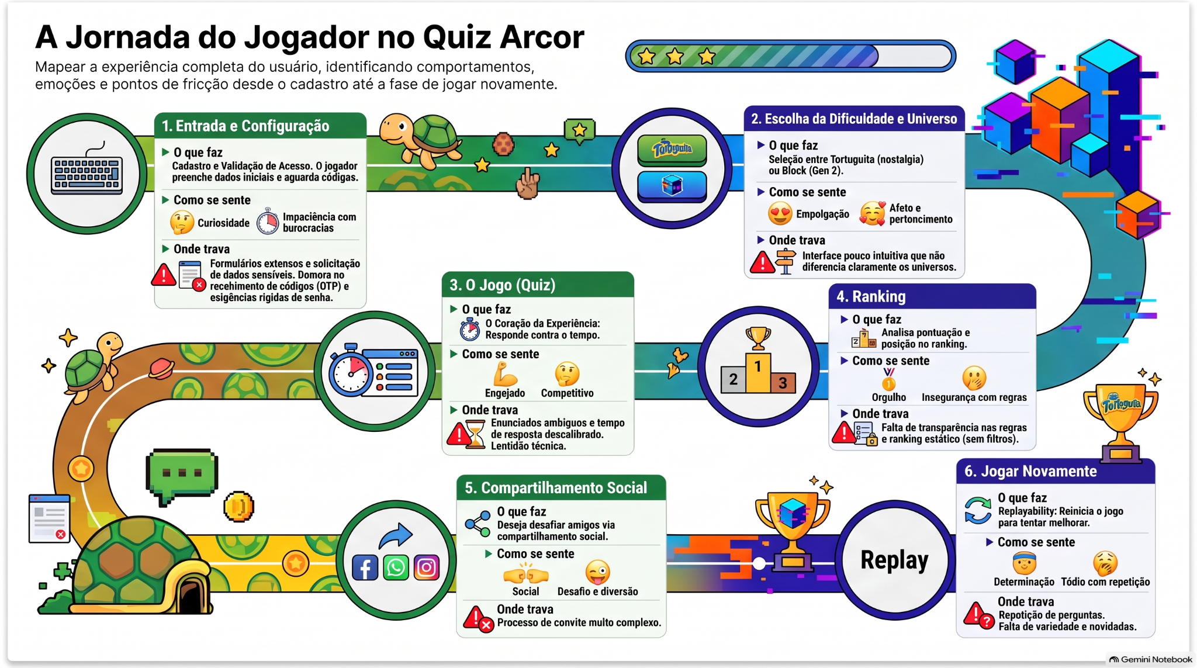

2.4 Prototipagem
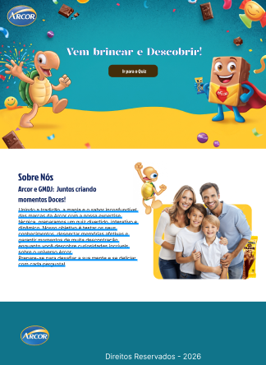
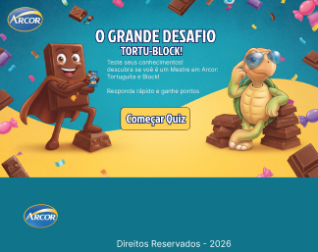
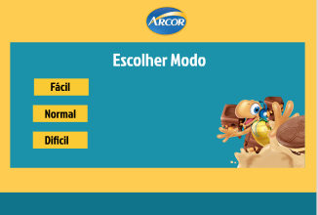
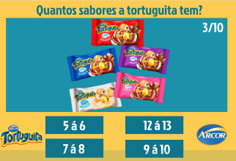
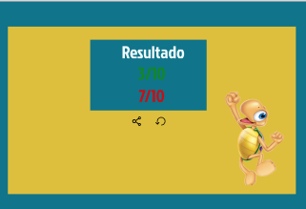

3.REQUISITOS DE SISTEMA

3.1 REQUISITOS FUNCIONAIS DE SOFTWARE

Necessários 6 requisitos
RFS01
Função | Tela inicial e instruções
Descrição | Apresentar identidade do projeto, objetivo do jogo, instruções de uso é opção para iniciar uma partida.
Entradas | username, senha
Fonte | banco de dados MySQL
Saídas | requisição aceita
Ação | O usuário irá digitar o seu nome de usuário, e-mail e senha. O banco de dados MySQL irá consultar essas informações e, se não houver cadastro, ele irá criar um novo cadastro e o usuário irá receber pelo e-mail cadastrado a confirmação de cadastro no sistema do Quiz.
RFS02
Função | Carga de conteúdos do banco de dados
Descrição | Recuperar perguntas, alternativas, pistas, marcas/produtos e parâmetros de jogo diretamente do Banco de Dados relacional.
Entradas | Consulta ao banco de dados
Fonte | Cluster
Saídas | Resultado das perguntas
Ação | Cada pergunta está armazenada em banco de dados relacionais pois precisam dizer respeito exatamente ao que o cliente disponibiliza de informação. As respostas estão associadas às perguntas no banco e as informações.

3.2 REQUISITOS NÃO FUNCIONAIS DE SOFTWARE

Necessários 6 requisitos

RFS01
Função | Desempenho do Quiz
Descrição | O sistema deverá apresentar as perguntas, alternativas, pistas e resultados de forma rápida durante a partida.
Entradas | Solicitações do usuário
Fonte | Banco de dados MySQL
Saídas | Perguntas e informações do Quiz
Ação | O sistema deverá carregar as perguntas e informações do Quiz de maneira eficiente, evitando que o usuário tenha que esperar por longos períodos durante a partida.
RFS02
Função
  Segurança dos dados dos usuários
Descrição | Garantir que as informações dos usuários cadastrados e os dados do Quiz sejam protegidos contra acessos não autorizados.
Entradas | Nome de usuário, e-mail e senha
Fonte | Banco de dados MySQL
Saídas | Informações armazenadas com segurança
Ação | O sistema deverá armazenar e proteger os dados dos usuários no banco de dados, permitindo que somente usuários autorizados tenham acesso às informações necessárias para utilizar o Quiz.

4. DIAGRAMAS DE UML

4.1 CASOS DE USO

1. Diagrama Geral de Casos de Uso (UML)
Este diagrama apresenta a visão geral do sistema, conectando os atores principais às suas respectivas funcionalidades.

2. Diagrama de Uso 1: UC01 - Jogar Partida (Modo Quiz / Descoberta)
Detalhamento visual do fluxo de jogo do usuário (Gen Z / Millennial), desde a identificação por nickname até a escolha dos modos e marcas Tortuguita/Block.
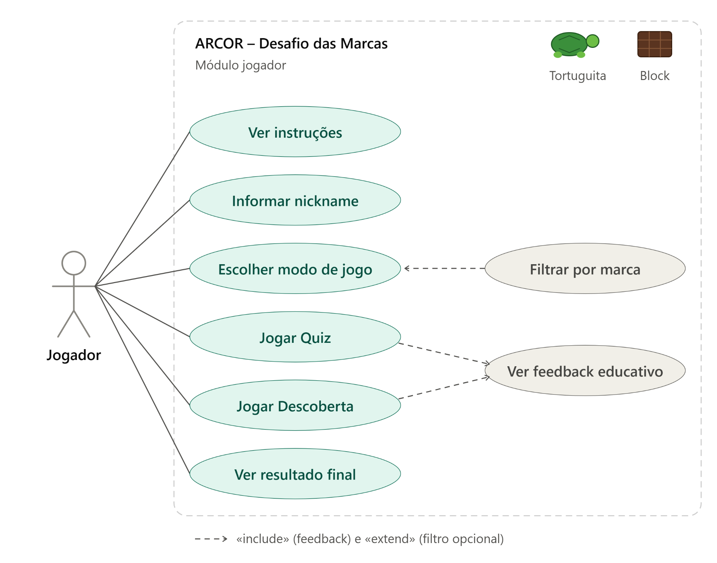
O segundo diagrama é o lado do Administrador, que cadastra e mantém as perguntas de Tortuguita e Block no banco. Isso é o que comprova que o conteúdo não está fixo no código.
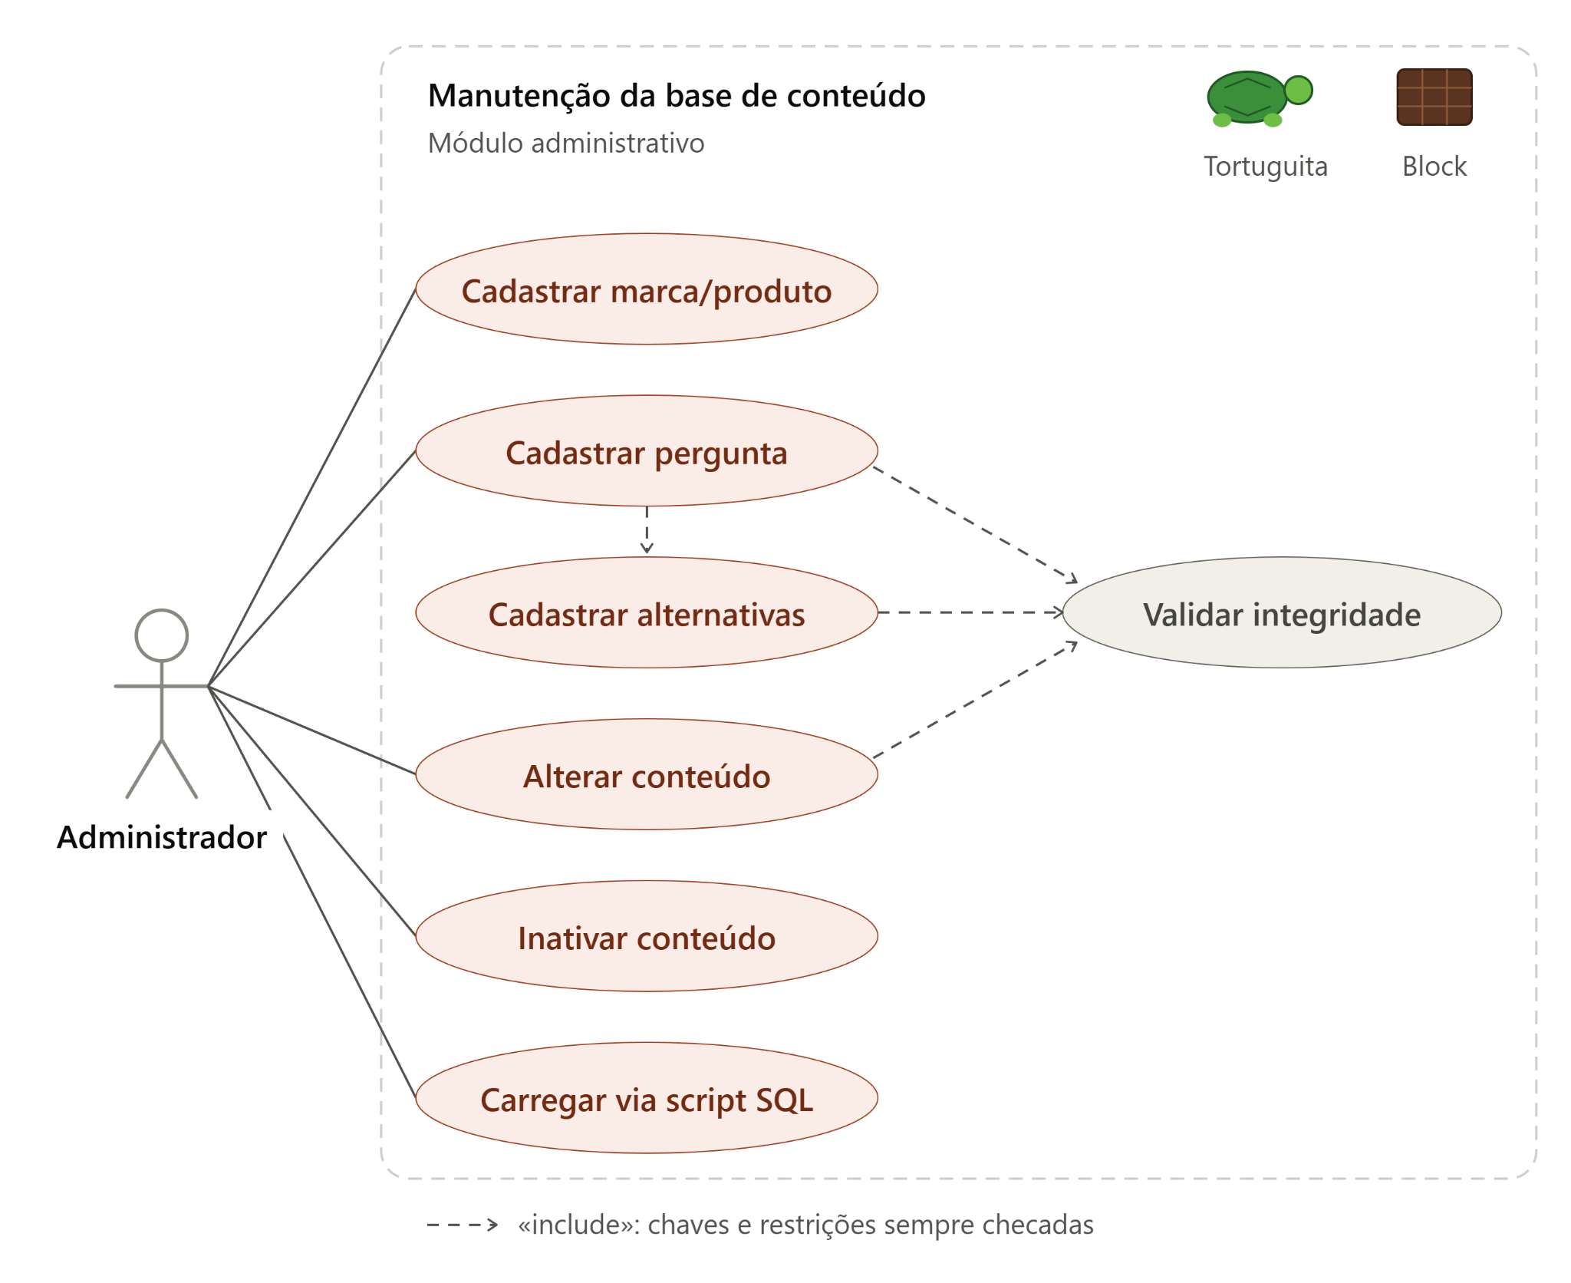
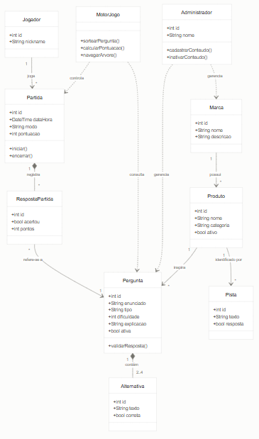

4.2 DIAGRAMA DE CLASSE
Apresentar 1 diagrama de classe do sistema

5. Especificação estrutura de uma rotina do sistema

5.1 – Apresentar a especificação de acordo com o modelo abaixo
Sistema/Software
Função
Descrição
Entradas
Fonte
Saídas
Destino
Ação

Requisitos

Pré-condição
Pós-condições
Efeitos colaterais

5.2 – Apresentar a codificação da rotina

Apresente em pseudocódigo, Python ou outra linguagem

6. ARQUITETURA DO SISTEMA

Para a arquitetura do sistema, considere o template abaixo:
Template (esquema de arquitetura) para orientar a elaboração de um Projeto de Arquitetura de Sistema Web, cobrindo desde a camada de apresentação até a persistência de dados, com foco em modularidade, escalabilidade e eficiência.

6.1. Visão Geral do Sistema
- Nome do Sistema:
- Objetivo do Sistema: (Breve descrição da finalidade do sistema)
- Público-Alvo:
- Principais Funcionalidades:

6.2. Arquitetura Geral
Descrever o estilo arquitetural adotado (por exemplo, MVC, camadas, microsserviços, hexagonal, etc.):
Exemplo: Arquitetura em Camadas (Layered Architecture) com separação clara entre apresentação, lógica de negócios e persistência.

6.3. Componentes Arquiteturais e Camadas

6.3.1. Camada de Apresentação (Frontend)
- Tecnologias: (Ex.: HTML5, CSS3, JavaScript, React/Vue/Angular)
- Responsabilidades:
  - Interface com o usuário
  - Validação inicial de dados
  - Comunicação com a API via HTTP/JSON

6.3.2. Camada de Aplicação (Backend/API)
- Tecnologias: (Ex.: Node.js, Django, Spring Boot, Flask, Laravel)
- Responsabilidades:
  - Implementação da lógica de negócio
  - Autenticação/autorização
  - Comunicação com a camada de dados
  - Exposição de endpoints RESTful/GraphQL

6.3.3. Camada de Domínio (Negócio)
- Descrição:
  - Contém as regras de negócio e os modelos de domínio
  - Independente das demais camadas
- Componentes:
  - Entidades
  - Casos de uso
  - Regras de validação

6.3.4. Camada de Persistência (Banco de Dados)
- Tecnologias: (Ex.: PostgreSQL, MySQL, MongoDB, SQLite)
- Responsabilidades:
  - Armazenamento e recuperação de dados
  - Scripts de criação e migração de banco

6.4. Diagrama da Arquitetura
Inserir um diagrama estrutural (ex.: em draw.io, Lucidchart ou outro) mostrando:
- Fluxo entre frontend, backend, banco de dados
- Componentes principais
- APIs e serviços envolvidos
- Gateways, autenticação, filas de mensagens (se houver)

Exemplo textual de uma arquitetura de sistema web.
[Usuário/Browser]
|
React (Frontend)
|
[HTTP/JSON]
|
Node.js + Express (API REST)
|
JavaScript ou SQL
|
PostgreSQL (Banco de Dados)
Diagrama:
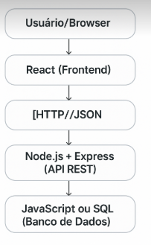

6.5. Organização de Pastas e Módulos
Descrever como o código será organizado no repositório:
📁 /frontend
📁 components/
📁 pages/
📁 services/
📁 /backend
📁 controllers/
📁 services/
📁 models/
📁 routes/
📁 config/
📁 /database
📄 schema.sql
📄 migrations/

6.6. Integrações Externas (se houver)
- APIs de terceiros (pagamentos, mapas, redes sociais)
- Serviços de autenticação (OAuth2, Firebase, etc.)
- Serviços de envio (email, notificações)

6.7. Ambiente e Implantação
- Ambientes: desenvolvimento, homologação, produção
- Contêineres: Docker/Docker Compose (se usado)
- CI/CD: GitHub Actions, GitLab CI, Jenkins
- Hospedagem: Heroku, Vercel, AWS, GCP, Azure

8. REFERÊNCIAS BIBLIOGRÁFICAS

SOMMERVILLE, I. Engenharia de Software. 11ª Edição. São Paulo: Pearson Addison-Wesley, 2017.

